Ежемесячная школьная газета
МБОУ «Россошинская CШ Городищенского района
Волгоградской области» п.Степной
№ 12 (21) МАРТ 2016г
Издается с марта 2014 г.

Ах, первый день весны… Романтика сплошная:
Цветы, стихи; везде веселый шум и гам…
Я у метро стою, а девочка смешная
Спешит навстречу мне по лужам и снегам.
Мы незнакомы с ней, но как не стать поэтом,
Когда такой настрой, когда всё по плечу?
Пусть озарится мир чудесным ярким светом –
Я с первым днем весны поздравить Вас хочу!
«К`ЛАКС», МАРТ 2016 год стр.2

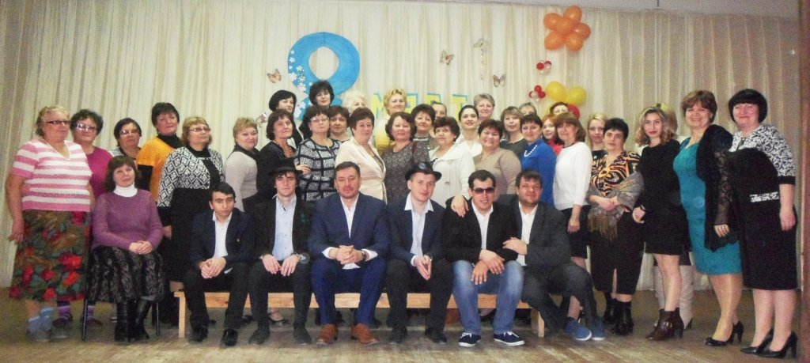
Праздник Весны встретили в нашей школе улыбками, шарами и праздничным концертом для любимых мам. На празднике звучали поздравления и пожелания мамам, бабушкам, девочкам, которые аплодисметами благодарили в актовом зале артистов. Для нежной половины учителей мужчины подготовили юмористический танцевальный номер.

К юбилею А.Барто
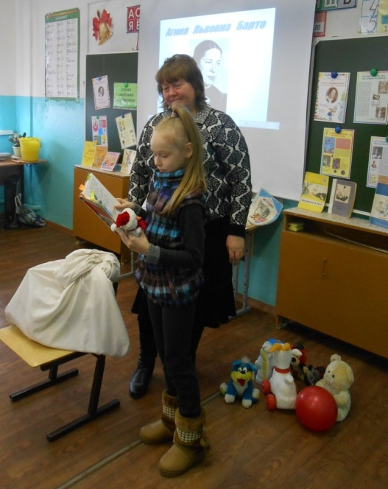
Мероприятие, посвященное 110-летию со дня рождения детской поэтессы А.Барто, подготовленное учителями начальных классов Н.В.Штуккерт и Т.Н.Шеховцовой совместно с заведующей Степновской сельской библиотекой С.Н.Алешиной, состоялось на этой неделе для учащихся 1-4 классов. Ребята с удовольствием слушали чтение стихов Барто в исполнении сверстников. Библиотекарь провела с детьми интересные конкурсы, игры, где каждый стремился показать свои знания по литературному чтению и далеко за пределами школьной программы. Всем было весело! На память о мероприятии каждому участнику - и зрителю, и артистам были вручены яркие закладки с портретом А.Л.Барто.
Т.Н.Шеховцова, учитель начальных классов

Казань поисковая группа
Для того, чтобы дети и внуки героев смогли посетить их могилы, необходима огромная работа в Волгоградской области. Сами поисковики могут провести лишь сверку списков, а для массового увековечения погибших необходима поддержка администрации Городищенского района и Правительства Татарстана. Об этом и рассказали гости из Волгоградской области (13 школьников со 2 по 10 класс и руководители, среди которых кроме Г.А. Орешкиной две её ученицы, а ныне - преподавательОБЖ В.Н. Евстафьева и учитель начальных классов Н.В. Штуккерт) сначала посетителям Музея-мемориала Великой Отечественной войны в Казанском кремле, а затем учащимся школы № 23 г.Казани. Принимал делегацию из Волгоградской области коллектив Дома детско-юношеского туризма и экскурсий "Простор" Ново-Савиновского района Казани (руководитель Р.М. Фазлиев, зав.отделом З.Н. Зяблова). Там для ребят были организованы размещение, питание, душевая комната, спортивная база, площадка для репетиций.
В свободное от выступлений время поисковая группа посетила Казанский Кремль, различные музеи, городское метро, совершили пешеходные экскурсии по улицам столицы Татарстана.

«К`ЛАКС», МАРТ 2016 год стр.3

Преподаватель физкультуры И.Г. Осипенко
«К`ЛАКС», МАРТ 2016 год стр.4
Победный март

Дата | Название конкурса | Участники | Результат | Руководители

Над выпуском работали:  Бутенко В., Токарева Н., Тлеубаева Н.А., Абозина О.П., Клубникина Е.М., Евстафьева В.Н. | Адрес редакции: 403024,Волгоградская область, Городищенский район, п.Степной, ул.Центральная, 1 | E-mail:Rossoch.soch; stepnoy1@mail.ru  Сайт: stepnoy1.pro  Тираж 30 экз.

